
Una aventura inolvidable en la selva...  Enclavada en una reserva natural privada que abarca más de 1000 de acres de uno de los últimos reductos de Bosque tropical lluvioso de tierras baja en América Central, Lapa Ríos domina la belleza del lugar donde el Golfo Dulce se encuentra con el mar, haciéndolo el punto de destino que se compara con la idea que tiene cada uno sobre un paraíso. | 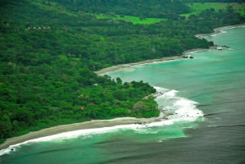
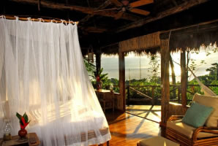 | Lapa Ríos fue construido por John and Karen Lewis como una reserva natural privada. Impulsados por una visión esta pareja de Minnesota , John and Karen vendieron todo lo que tenían para pode financiar la compra de una gran extensión de selva lluviosa y así construir y mantener un pequeño proyecto turístico.
Lapa Ríos fue construido para que armonizara con el bosque que lo rodea y el entorno de la playa. El lodge principal y una línea de bungaloes están ubicados en lo alto de un cerro, conectados por senderos y escalinatas. Construido a más de 350 pies sobre el mar, permite a Lapa Ríos capturar las frescas brisas tropicales. | 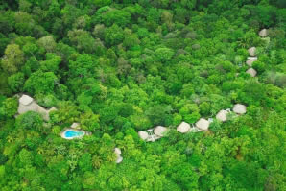
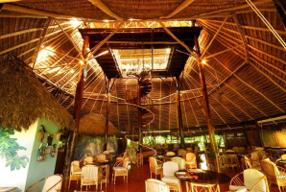 | El lodge principal alberga el restaurante y el bar, a 50 pies de altura, esta hecho de materiales naturales de la localidad. Techos tejidos de palma que se encuentran con una escalera circular de tres pisos hecha de madera dura. Suba para dar una mirada sobre el dosel del bosque y maravillarse con un paisaje que quita la respiración. Confortables muebles, hechos con el bambú local permiten más relajación en este tranquilo y hermoso panorama natural.
Todos los bungaloes tejidos de palma, tiene vista al mar y están rodeados por el bosque lluvioso. Los invitados sentirán que están al aire libre debido a la refrescante brisa que pasa a través de las ventanas panorámicas en los muros. Cada bungaloes tiene corredor y jardín privado, complementado con una ducha al aire libre. Los cuartos de baño internos son en azulejo y dos lavamanos hechos de madera de Critobalo para combinar con los brillantes pisos. Dos camas queen-size equipadas con mosquiteros. Un lugar de ensueño, privado y romántico. | 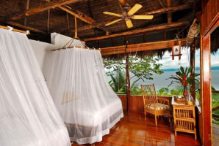
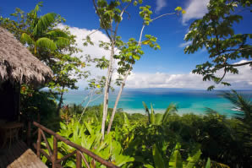 | Lapa Ríos dispone de lujosos alojamientos en los bungaloes, cocina internacional y un personal amable y amigable. Combinado con estas comodidades Lapa Ríos ofrece a aquellos con poca experiencia una aventura en la selva como ninguna otra. Lapa Ríos es parte de la Reserva Forestal de Golfo Dulce, la cual esta junto al Parque Nacional de Corcovado. Millas de senderos privados en un bosque primario, hermosos ríos con cascadas y piscinas naturales, y playas seguras e inmaculadas. Todas las excursiones tiene naturalista entrenados como guías.
Lapa Ríos es el lugar de vacaciones ideal para la gente que gusta de la aventura y quieren ser parte de la conservación y cultura local (muchas veces llamado Geoturismo). La mayoría de invitados son parejas, recien casados y familias (niños mayores de 6 años) que buscan por más actividades y una experiencia única y personal. Venga y sea parte del ecoturismo en Lapa Ríos, sea un viajero que participa del turismo realmente sostenible. | 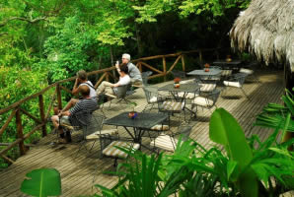
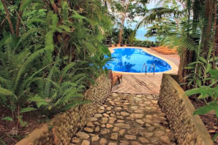 | Además tenemos...  - Paseos a caballo  - Kayaking  - Pesca de Clase Mundial  - Excelente surfing  - Excursión del Jardín Tropical  - Excursiones en bote de Golfo Dulce y el rió Esquinas  - Excelente para la Observación de Aves ( más de 300 especies)

Visite Lapa Ríos y experimente una aventura inolvidable en lo salvaje del bosque lluvioso de Costa Rica.
Lapa Ríos lucha y se esfuerza por demostrar que es un modelo de eco turismo responsable.
PREGUNTE POR LOS PAQUETES ESPECIALES

TARIFAS 2010

Holiday Season
Dec 15th - Jan. 5th 2010
Descripción / Ocupación | * Tarifa regular | Paquete  Lapa Rios | Paquete  Luan de miel ** | Paquete  Bosque Lluvioso | Paquete  Familiar
Sencilla | $650 | $2645 |  | $4020 | $2670
Doble | $450 | $1845 | $3700 | $2820 | $1870
Triple | $390 | $1605 |  | $2460 | $1630
Cuádruple | $350 | $1445 |  | $2220 | $1470
Niños | $230 | $940 |  | $1440 | $950

High Season
Jan. 6th - May 15th 2010
Descripción / Ocupación | * Tarifa regular | Paquete  Lapa Rios | Paquete  Luan de miel ** | Paquete  Bosque Lluvioso | Paquete  Familiar
Sencilla | $495 | $2025 |  | $3090 | $2050
Doble | $355 | $1465 | $2940 | $2250 | $1490
Triple | $305 | $1265 |  | $1950 | $1290
Cuádruple | $285 | $1185 |  | $1830 | $1210
Niños | $180 | $760 |  | $1195 | $790
Green Season
May 16th - Oct. 31st 2010
Descripción / Ocupación | * Tarifa regular | Paquete  Lapa Rios | Paquete  Luan de miel ** | Paquete  Bosque Lluvioso | Paquete  Familiar
Sencilla | $360 | $1485 |  | $2280 | $1510
Doble | $255 | $1065 | $2140 | $1650 | $1090
Triple | $240 | $1005 |  | $1560 | $1030
Cuádruple | $215 | $905 |  | $1410 | $930
Niños | $150 | $640 |  | $1015 | $670

PREGUNTE POR LOS PAQUETES ESPECIALES
NOTAS:
- Las tarifas diarias incluyen:
  - 3 meals per day, non alcoholic beverages, taxes and service charge.Puerto Jimenez-Lapa Rios-Puerto Jimenez transfer. Two guided tour into the Lapa Rios Nature
  - Reserve per person per stay
- * Las tarifas son dólares de USA, por persona, por paquete.
- ** Las tarifas del Paquete luna de miel son por pareja por estadía.

